中国农校对接服务网业务报告

第一部分 业务背景
第二部分 业务规模
第三部分 业务描述
一 业务实现
- 单向资金流动：学校——交易平台——农业企业
- 平台资金闭环流动：
- 交易账户的一对一绑定，即学校与农业企业的在平台注册的ID与其在在平台预留的银行账户名称一致，一一对应；
- 平台资金白名单进出，具备银行公信力监督；
- 平台出金交易逻辑判断。
- 平台功能主导：
- 注册资格审查；
- 一对一撮合交易；
- 电子交易合同及电子账单管理；
- 成交信息跟踪与会员交易评价；
- 买家（学校）对买家信用评价。
- 业务清算模式：
- 银行代收资金模式：由农校对接办公室指定银行完成针对农校对接服务网相应资金的清算，银行为农校对接网开立资金托收账户，完成农校对接服务网资金的托收与支付，并由农校对接办公室指定专门财务人员与银行定期对账，完成平台资金清算；
- 农校对接服务网建立自身交易清算系统：农校对接服务网建立自身中心对账模式的交易清算平台，为注册买家（学校）、卖家（农业企业）建立虚拟账户，在实际交易的基础上完成资金清算划转。
二 预计业务流程图：
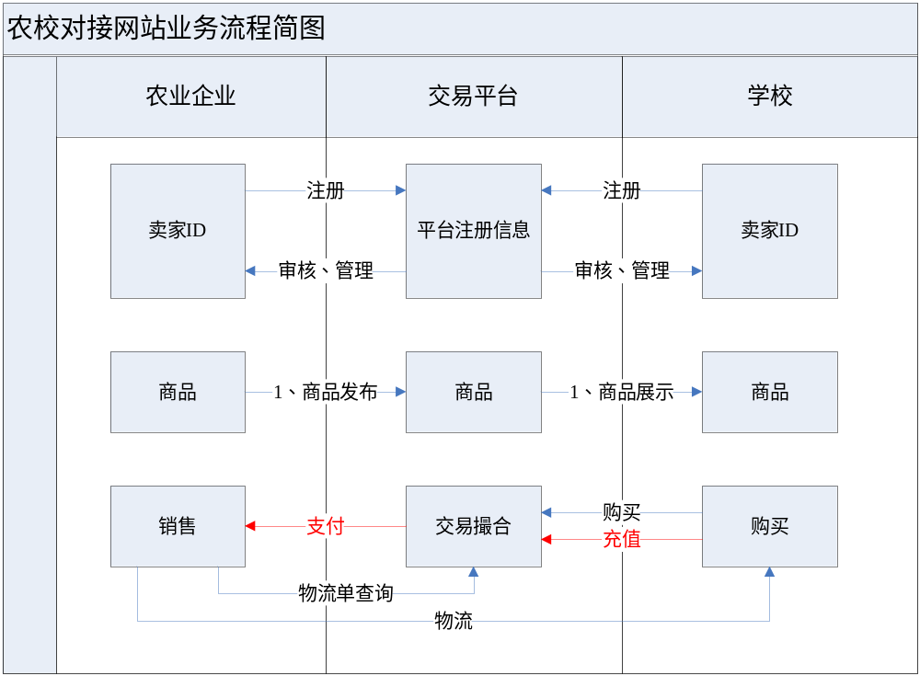
第四部分 银行业务服务
- 资金运行监督：会员白名单建立、资金封闭式流动管理、资金流转备选方案；
- 资金划转：
- B2B支付结算模式（跨行结算报价费用5元/笔，按业务预期及业务效益可重新测算）；
- 对公资金跨行代扣模式（预计每笔费用在2元左右）。
- 平台信贷业务
T-30日结算模式，银行为平台交易企业提供30日（一般不超过1年）以内的以交易订单资金为偿还条件的融资；
平台综合授信模式，银行为农校结合办公室农校结合服务网提供综合资金授信。
- 财务对账服务
企业网银服务，银企直联服务。
第五部分 业务阶段实现
- 平台清算体系建设：资金清算接口对接——B2B收单接口，对公款行资金代扣接口；
- 平台监管系统建设：银行资金监管平台对接；
- 电子信贷体系建设：银行电子授信接口对接。
第六部分 风险防范方案
- 政策性风险
- 信贷管理风险
- 反洗钱与反国有资产流失

